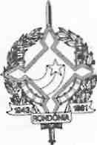
GOVERNO DO ESTADO DE RONDÔNIA
GOVERNADORIA

DECRETO Ns 4032, DE 15
DE DEZEMBRO
DE 1988

Dá novas disposições no que tange à constituição da Comissão Permanente de Análise e Avaliação da Folha de Paga mento do Estado, designada pelo Decreto n. 3440, de 01 de outubro de 1987.
O GOVERNADOR DO ESTADO DE RONDÔNIA, no uso das atribuições legais, que lhe são conferidas pelo artigo 70, inciso III da Constituição Estadual,
DECRETA :
Art. 1Q - A Comissão Permanente de Análi_ se e Avaliação da Folha de Pagamento do Estado,constituída pelo Decreto nQ 3311, de 09 de junho de 1987, passa a ser constituída dos seguintes integrantes:

COORDENADOR: JANILENE VASCONCELOS DE MELO - Secretária de Estado da Administração.
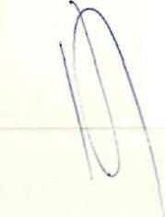
SUB-COORDENADOR: ZORANDO MOREIRA DE OLIVEIRA - Secretário Adjunto de Estado da Administração.
MEMBROS: TSUGUSHIRO TOMA - SEAD

•*» V

4*,

%^{l}
**
^

<^s?
+^

GOVERNO DO ESTADO DE RONDÔNIA
GOVÉRNADORIA
FRANCISCO GUTEMBERG FERNANDES CAMPOS SEPLAN
PAULO TOSHYAKI SAJI - SEFAZ
Art. 2Q - Este Decreto entra em vigor na sua publicação,revogadas as disposições em contra
Palácio do Governo do Estado de Rondônia, de dezembro de 1988, 100Q da República.

